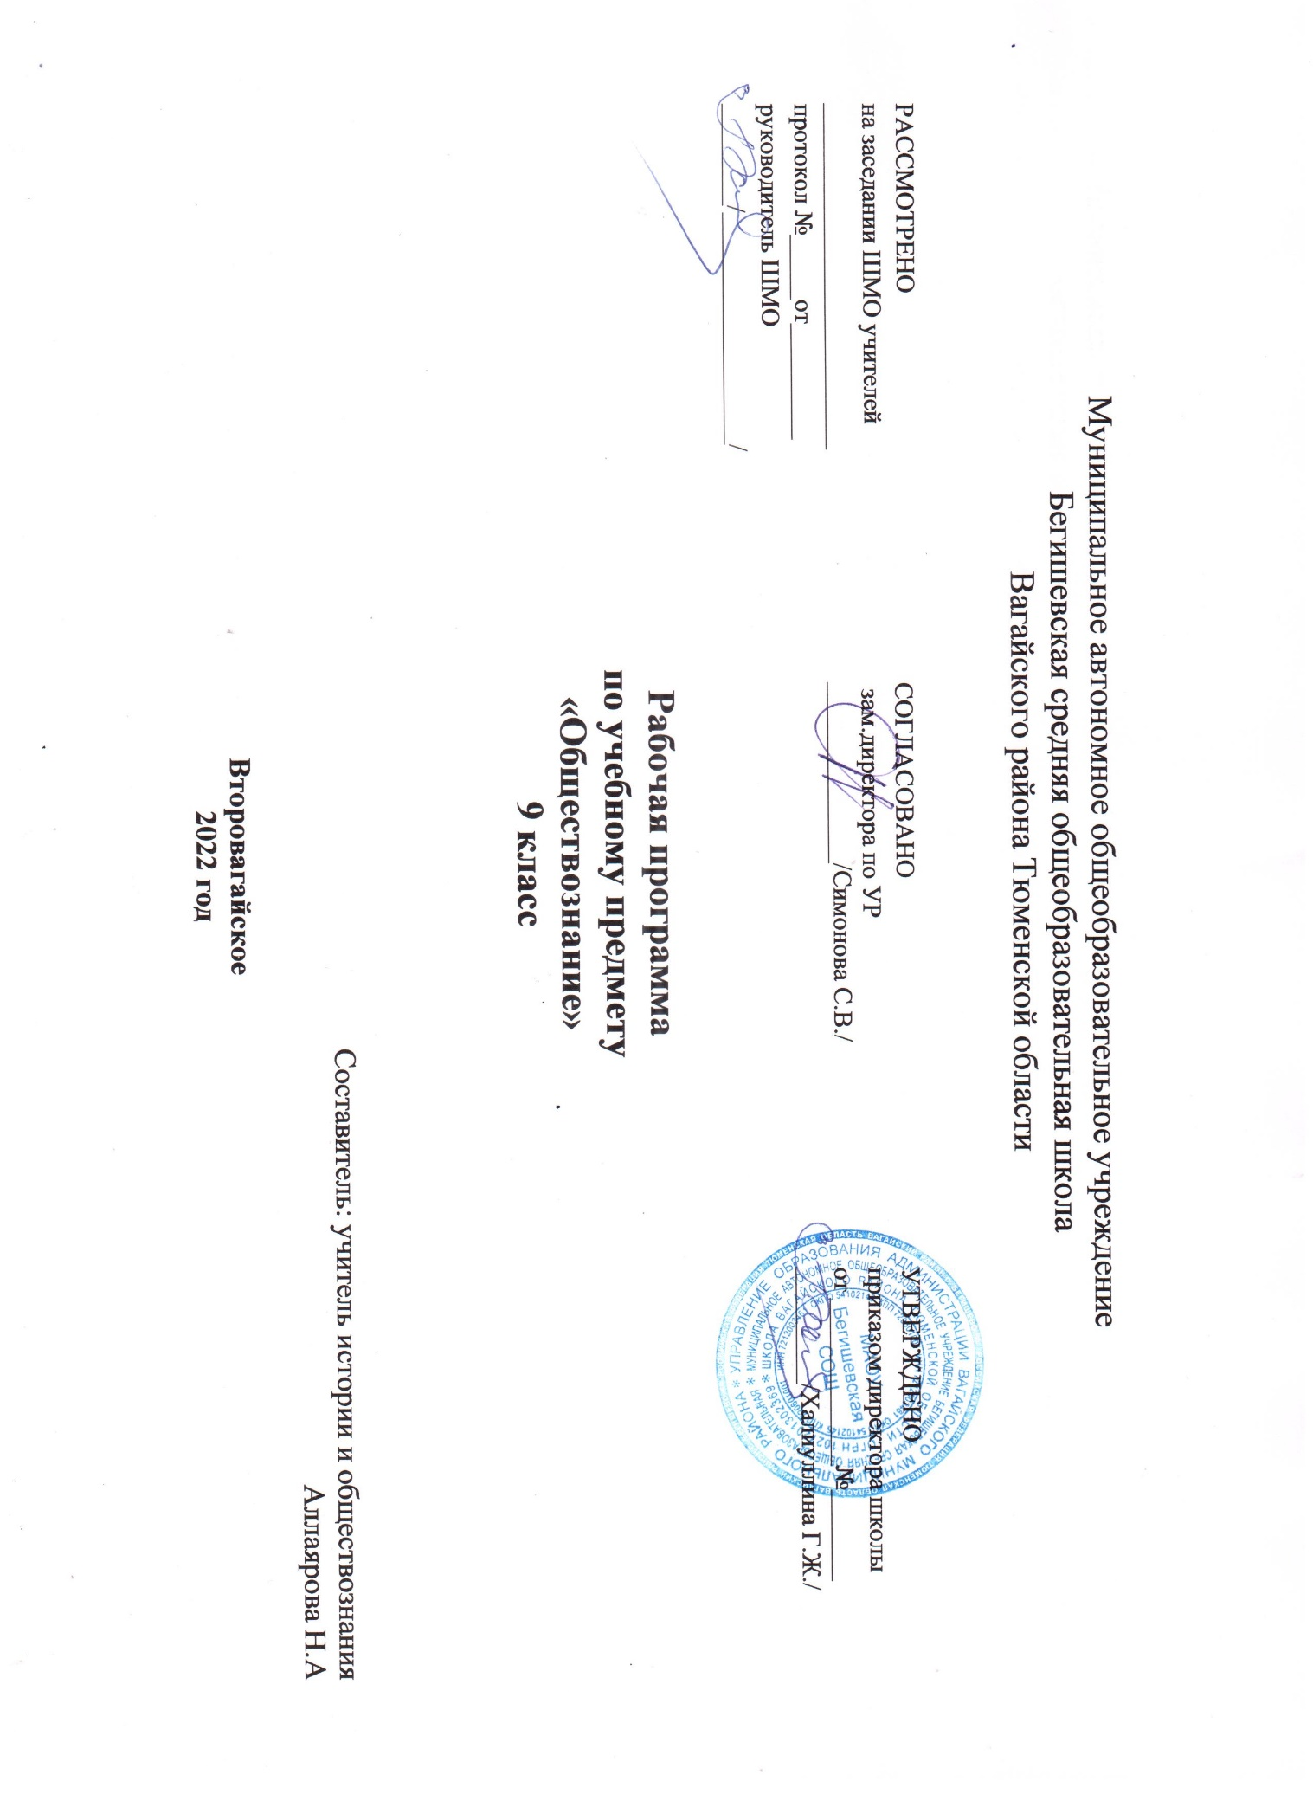

- ПЛАНИРУЕМЫЕ РЕЗУЛЬТАТЫ ОСВОЕНИЯ УЧЕБНОГО ПРЕДМЕТА «ОБЩЕСТВОЗНАНИЕ»

Личностные результаты:
- мотивированность и направленность на активное и созидательное участие в будущем в общественной и государственной жизни;
- заинтересованность не только в личном успехе, но и в развитии различных сторон жизни общества, в благополучии и процветании своей Родины;
- наличие ценностных ориентиров, основанных на идеях патриотизма, любви и уважения к Отечеству, на отношении к человеку, его правам и свободам как высшей ценности;
- стремление к укреплению исторически сложившегося государственного единства; признание равноправия народов, единства разнообразных культур; осознание необходимости поддержания гражданского мира и согласия и своей ответственности за судьбу страны перед нынешними и грядущими поколениями;
- убежденность в важности для общества семьи и семейных традиций; уважительное отношение к окружающим, умение соблюдать культуру поведения при взаимодействии со взрослыми и сверстниками;
- способность выбирать целевые и смысловые установки в своих действиях и поступках по отношению к окружающим, выражать собственное отношение к явлениям современной жизни.
Метапредметные результаты:
- регулятивные УУД:
- самостоятельно обнаруживать и формулировать учебную проблему, определять цель работы, ставить задачи, планировать – определять последовательность действий и прогнозировать результаты работы;
- выдвигать версии решения проблемы, осознавать (и интерпретировать в случае необходимости) конечный результат, выбирать средства достижения цели из предложенных, а также искать их самостоятельно;
- составлять (индивидуально или в группе) план решения учебной задачи;
- работая по плану, сверять свои действия с целью и при необходимости исправлять ошибки самостоятельно (в том числе и корректировать план);
- в диалоге с учителем совершенствовать самостоятельно выбранные критерии оценки;
- познавательные УУД:
- проводить наблюдение под руководством учителя и объяснять полученные результаты;
- осуществлять расширенный поиск информации с использованием ресурсов библиотек и Интернета;
- работать с разными источниками информации, анализировать и оценивать информацию, преобразовывать ее из одной формы в другую;
- анализировать, сравнивать, классифицировать, самостоятельно выбирая критерии для указанных логических операций; обобщать факты и явления;
- давать определения понятий;
- коммуникативные УУД:
- самостоятельно организовывать учебное взаимодействие в группе (определять общие цели, договариваться друг с другом и т.д.);
- в дискуссии выдвигать аргументы и контраргументы;
- адекватно использовать речевые средства для аргументации своей позиции, сравнивать различные точки зрения, различать мнение и доказательство (аргументы), факты;
- критично относиться к своему мнению, с достоинством признавать ошибочность своего мнения и корректировать его;
- уметь взглянуть на ситуацию с иной позиции и договариваться с людьми иных позиций;
- оценивать свои учебные достижения, поведение, черты характера с учетом мнения других людей.
Предметные результаты:
- в познавательной (интеллектуальной) сфере:
- понимать смысл ключевых понятий базовых для школьного обществознания наук: социологии, экономической теории, политологии, культурологии, правоведения, этики, социальной психологии и философии; уметь объяснять их с позиций явлений социальной действительности;
- характеризовать явления общественно-политической жизни;
- иметь относительно целостное представление об обществе и человеке, механизмах и регуляторах деятельности людей;
- сравнивать основные процессы и явления, происходящие в современном обществе, делать выводы и умозаключения на основе сравнения;
- в ценностно-мотивационной сфере:
- осознавать побудительную роль мотивов в деятельности человека, место ценностей в мотивационной структуре личности, их значения в жизни человека и развитии общества;
- знать основные нравственные и правовые понятия, нормы и правила, понимать, что они являются решающими регуляторами общественной жизни; уметь применять эти нормы и правила, анализируя и оценивая реальные социальные ситуации; руководствоваться этими нормами и правилами в повседневной жизни;
- знать и уметь применять ценностные установки, необходимые для сознательного выполнения старшими подростками основных социальных ролей в пределах своей дееспособности;
- в ценностно-ориентационной сфере:
- анализировать и оценивать последствия своих слов и поступков;
- демонстрировать приверженность гуманистическим и демократическим ценностям, патриотизм и гражданскую позицию;
- уметь преодолевать разногласия с помощью приемов и техник преодоления конфликтов;
- в сфере трудовой деятельности:
- осознавать значения трудовой деятельности для личности и для общества;
- оценивать значение труда как одного из основных видов деятельности человека, знать основные требования трудовой этики в современном обществе, правовые нормы, регулирующие трудовую деятельность несовершеннолетних.
- в коммуникативной сфере:
- понимать значение коммуникации в межличностном общении;
- знать определяющие признаки коммуникативной деятельности в сравнении с другими видами деятельности, а также новые возможности для коммуникации в современном обществе, уметь использовать современные средства связи и коммуникации для поиска и обработки необходимой социальной и общественно-политической информации;
- понимать язык массовой социально-политической коммуникации, позволяющий осознанно воспринимать соответствующую информацию;
- уметь взаимодействовать в ходе выполнения групповой работы, вести диалог, участвовать в дискуссии, аргументировать собственную точку зрения.

- сОДЕРЖАНИЕ УЧЕБНОГО ПРЕДМЕТА «ОБЩЕСТВОЗНАНИЕ»
Введение 1 ч
Раздел 1. Политика (8ч+2 ч из резервного времени)
Политика и власть. Роль политики в жизни общества. Основные направления политики.
Понятие государства, его отличительные признаки. Государственный суверенитет. Внутренние и внешние функции государства. Формы государства.
Политический режим. Демократия и тоталитаризм. Демократические ценности. Развитие демократии в современном мире.
Правовое государство. Разделение властей. Условия становления правового государства в РФ.
Гражданское общество. Местное самоуправление. Пути формирования гражданского общества в РФ.
Участие граждан в политической жизни. Участие в выборах. Отличительные черты выборов в демократическом обществе. Референдум. Выборы в РФ. Опасность политического экстремизма.
Политические партии и движения, их роль в общественной жизни. Политические партии и движения в РФ. Участие партий в выборах.
Средства массовой информации. Влияние СМИ на политическую жизнь общества. Роль СМИ в предвыборной борьбе.
Возможности предмета связанные с практической направленностью по теме «Политика и социальное управление» проведение игры по теме: «Выборы»
Раздел 2. Право (16ч+7 ч из резервного времени)
Право, его роль в жизни человека, общества и государства. Понятие нормы права. Нормативно-правовой акт. Виды нормативных актов. Система законодательства.
Понятие правоотношения. Виды правоотношений. Субъекты права. Особенности правового статуса несовершеннолетних.
Понятие правонарушения. Признаки и виды правонарушений. Понятие и виды юридической ответственности. Презумпция невиновности.
Правоохранительные органы. Судебная система РФ. Адвокатура. Нотариат.
Конституция — основной закон РФ.
Основы конституционного строя РФ. Федеративное устройство. Органы государственной власти в РФ. Взаимоотношения органов государственной власти и граждан.
Понятие прав, свобод и обязанностей. Всеобщая декларация прав человека — идеал права. Воздействие международных документов по правам человека на утверждение прав и свобод человека и гражданина в РФ.
Права и свободы человека и гражданина в РФ, их гарантии. Конституционные обязанности гражданина. Права ребенка и их защита. Механизмы реализации и защиты прав человека и гражданина в РФ.
Гражданские правоотношения. Право собственности. Основные виды гражданско-правовых договоров. Права потребителей.
Трудовые правоотношения. Право на труд. Правовой статус несовершеннолетнего работника. Трудоустройство несовершеннолетних.
Семейные правоотношения. Брак и развод, неполная семья Порядок и условия заключения брака. Права и обязанности родителей и детей.
Административные правоотношения. Административное правонарушение. Виды административных наказаний.
Основные понятия и институты уголовного права. Понятие преступления. Пределы допустимой самообороны. Уголовная ответственность несовершеннолетних.
Социальные права. Жилищные правоотношения.
Международно-правовая защита жертв вооруженных конфликтов. Право на жизнь в условиях вооруженных конфликтов. Защита гражданского населения в период вооруженных конфликтов.
Правовое регулирование отношений в сфере образования. Возможности получения общего и профессионального образования в Российской Федерации.
Резерв учебного времени (10 ч).

- тематическое планирование УЧЕБНОГО ПРЕДМЕТА «оБЩЕСТВОЗНАНИЕ» 9 класс

№ урока | Наименование разделов и тем | Количество часов
1 | Введение в обществознание | 1
2 | Политика и власть | 1
3 | Государство | 1
4 | Политические режимы | 1
5 | Правовое государство | 1
6 | Гражданское общество и государство | 1
7 | Участие граждан в политической жизни | 1
8 | Практическая работа «Школа молодого избирателя» | 1
9 | Политические партии и движения, их роль в общественной жизни | 1
10 | Средства массовой информации | 1
11 | Самостоятельная работа по теме «Гражданское общество» | 1
12 | Право, его роль в жизни человека, общества и государства | 1
13 | Понятие правоотношения. | 1
14 | Понятие правонарушения. | 1
15 | Правоохранительные органы | 1
16 | Конституция - основной закон РФ | 1
17 | Основы конституционного строя РФ | 1
18 | Практическая работа по теме «Конституция РФ» | 1
19 | Права и свободы человека и гражданина в РФ, их гарантии. Конституционные обязанности гражданина. | 1
20 | Права и свободы человека и гражданина в РФ, их гарантии. Права ребёнка. | 1
21 | Лабораторная работа по теме «Права и свободы граждан» | 1
22 | Гражданские правоотношения | 1
23 | Право на труд. Трудовые правоотношения. | 1
24 | Семейные правоотношения | 1
25 | Административные правоотношения | 1
26 | Основные понятия и институты уголовного права. | 1
27 | Социальные права | 1
28 | Практическая работа по теме «Социальные права» | 1
29 | Международно-правовая защита жертв вооруженных конфликтов. | 1
30 | Практическая работа по теме Международная правовая защита» | 1
31 | Правовое регулирование отношений в сфере образования. | 1
32 | Лабораторная работа Закон об Образовании» | 1
33 | Самостоятельная работа по теме «Право» | 1
34 | Итоговое - обобщающее занятие за курс «Обществознание» в 9 классе | 1
 | Итого: | 34

